*Laporan Praktikum SDA*

**TUGAS 2**

**PRAKTIKUM STRUKTUR DATA ALGORITMA**

disusun untuk memenuhi

tugas mata kuliah SDA

Oleh:

**MIRANDA FASYA RAMADHAN**

**1808107010065**



**JURUSAN INFORMATIKA**

**FAKULTAS MATEMATIKA DAN ILMU PENGETAHUAN ALAM**

**UNIVERSITAS SYIAH KUALA**

**DARUSSALAM, BANDA ACEH**

**2020**

1. Crawl file sebanyak 1000 halaman dari website kompas menggunakan program Scrap yang dibuat menggunakan Bahasa Python.

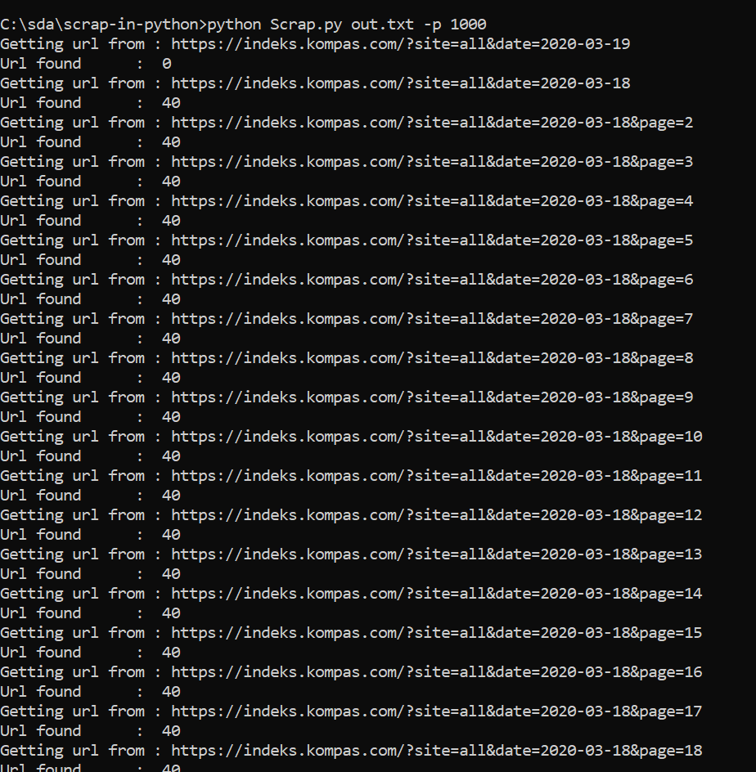

2. Simpan hasil crawl dalam file dengan nama “out.txt”.

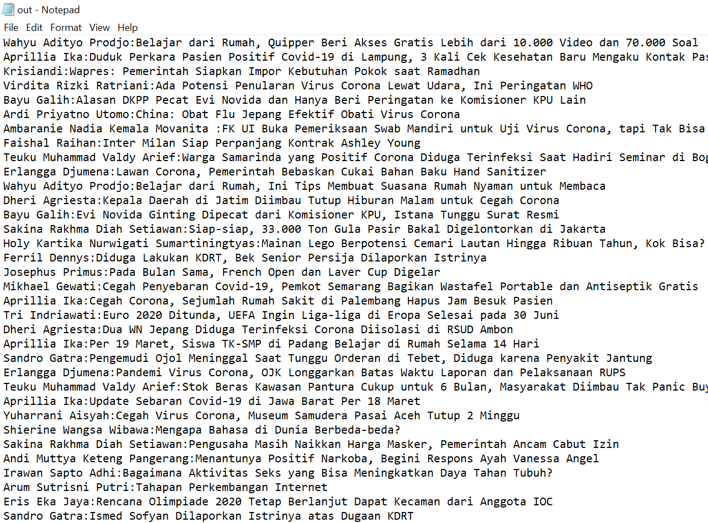

1. Tekan pilihan pertama, jika ingin mencari jumlah artikel editor tertentu dengan cara memasukkan nama editornya.

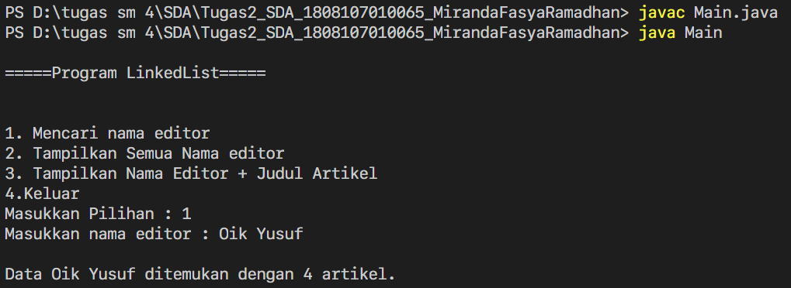

1. Jika nama editor yang dicari tidak ditemukan, maka akan keluar tampilan seperti di bawah.

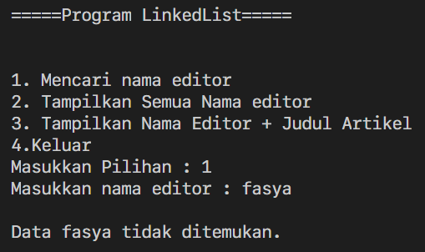

1. Pilihan nomor 2 berfungsi untuk menampilkan semua nama editor dan jumlah artikelnya.

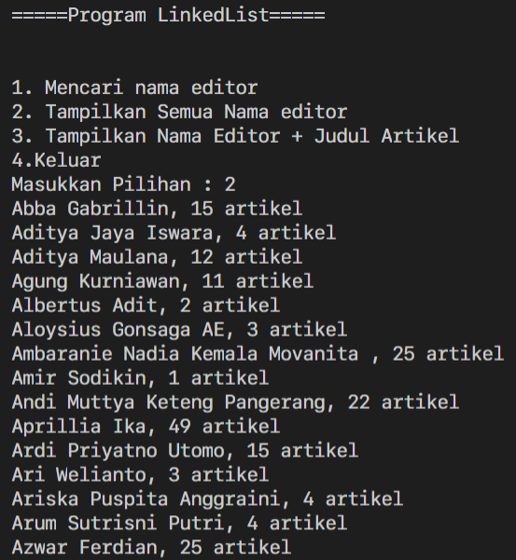

1. Pilihan nomor 3 berfungsi untuk menampilkan nama editor dan jumlah artikelnya.

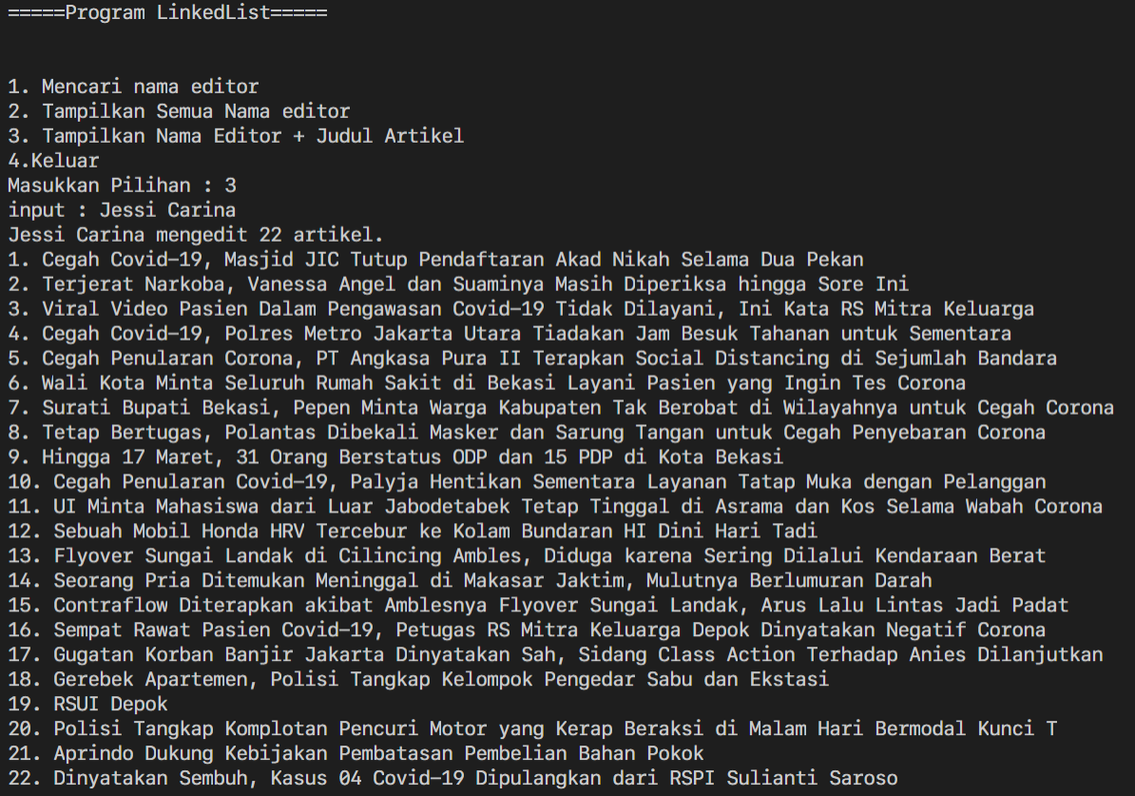

1. Jika memilih nomor 4 maka akan keluar dari program tersebut

